Superfícies  por  Milton Procópio de Borba | 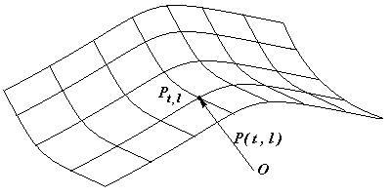
A uma seqüência infinita de curvas P_{t}, cada uma delas associada a um parâmetro real l , denominamos Superfície e representamos por P_{t,l} ( x_{t,l} , y_{t,l} , z_{t,l} ).

A cada ponto P_{tl} da superfície, associamos ainda, um vetor posição P(t,l) que “vai” da origem O ( 0 , 0 , 0 ) ao ponto P_{tl} .
Equação vetorial: P(t,l) = [ x(t,l) , y(t,l) , z(t,l) ] = x(t,l) $\overset{→}{i}$+ y(t,l) $\overset{→}{j}$+ z(t,l) $\overset{→}{k}$
(Exemplos.: Mola – Faixa de Möbius)
Equações paramétricas: | x = x(t,l)  y = x(t,l)  z = z(t,l) | Por substituição, eliminando os parâmetros t e l, conseguimos a  Equação geral: E(x , y , z ) = C

PLANOS: Se todas as equações envolvidas forem do primeiro grau.

QUÁDRICAS: Equação geral do segundo grau
Esfera: x² + y² + z² = R²
Elipsóide: $\frac{\text{x²}}{a^{2}}+\frac{\text{y²}}{b^{2}}+\frac{\text{z²}}{c^{2}}$= 1 ( circular ou elíptico)
Parabolóide: x² ± Ay² ± Bz = C ( circular, elíptico ou hiperbólico)
Hiperbolóide: x² ± Ay² ± Bz² = C ( circular ou elíptico) (1 ou 2 folhas)

Vetor Normal unitário = n(t,l), perpendicular a P’(t) = $\frac{∂P}{∂t}$e a P’(l) = $\frac{∂P}{∂l}$, é dado por:
n(t,l) = $\frac{P'(t)×P'(l)}{\left|P'(t)×P'(l)\right|}$, se o denominador não for zero (ponto singular). ou
n(t,l) = $\frac{\text{grad}(E(x,y,z))}{\left|\text{grad}(E(x,y,z))\right|}$,
Elemento de área:  Variando pequenos valores (dt e dl) dos parâmetros t e l, temos uma pequena variação na área, que podemos orientá-la, e designá-la pelo vetor dA = P’(t) dt x P’(l) dl .  Seu módulo será da = |dA| = |P’(t) x P’(l)| dt dl | 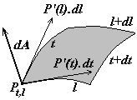
Vale, também que dA = P’(t) x P’(l) dt.dl = $\frac{P'(t)×P'(l)}{\left|P'(t)×P'(l)\right|}$|P’(t) x P’(l)| dt dl = n(t,l) |dA|
Note, também, que: da = |dA| = n(t,l). dA (produto escalar)

